Broodje submarine (2 personen)

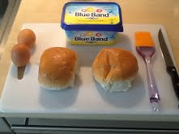 | 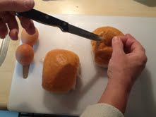
  Voorbereiding
  Rondje in broodje
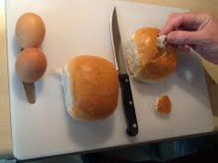 | 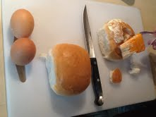
  Holletje in broodje
  Insmeren buitenkant
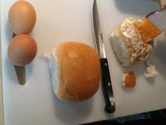 | 
  Binnenkant in smeren
  Breek het eitje boven het ei
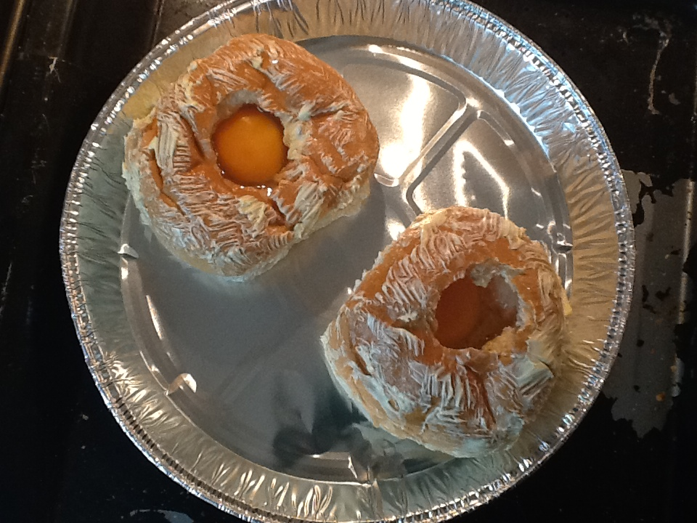 | 
  Afbakken in oven 175 °
  20 minuten .
  Smakelijk eten

. | Bereidingstechniek submarine klaarmaken  Kruis jouw reactie aan.  Welke schoolvakken zitten in deze opdracht verwerkt? Waarom.
  competentie | fijn | Hoort bij mij | Hoort niet  bij mij | Niet prettig
  Technische vaardigheid bij klaar maken gerechten vind ik
  Kijken naar demonstratie en het hierna zelf doen vind ik
  Zelf doen en opeten op vind ik
  Werken voor anderen vind ik
  Compliment over deze opdracht krijgen vind ik
  Blijven oefenen thuis vind ik
  In de tekst staan meer voorbeelden van andere gebonden soepen.  - Wie ga je vragen thuis wat je voor diegene kunt klaarmaken?  - Welke gerecht ga jij oefenen?  - Wat is jouw rede/ argument/motief dat jij thuis gaat oefenen met koken? | 1.  2.  3
  LOB.  Bij welke 3 beroepen moet je de technische vaardigheid van snijden, binden, ovengebruik beheersen.  ( 3 antwoorden)  Bij welke 2 beroepen moet je kunnen uitleggen hoe een gerecht gemaakt wordt.  ( 2 antwoorden) | 1  2  3
  1
  2
  Welk advies geef je aan je zelf ? minimaal 3 | 1.  2.  3.

